

СОБРАНИЕ ДЕПУТАТОВ МИАССКОГО ГОРОДСКОГО ОКРУГА
ЧЕЛЯБИНСКАЯ ОБЛАСТЬ
СОРОК ШЕСТАЯ СЕССИЯ СОБРАНИЯ ДЕПУТАТОВ МИАССКОГО ГОРОДСКОГО ОКРУГА ПЯТОГО СОЗЫВА

РЕШЕНИЕ №5
от 25.01.2019 г.
О внесении изменений в Решение Собрания депутатов Миасского городского округа от 25.11.2011 г. №1 «Об утверждении Правил землепользования и застройки Миасского городского округа» в части изменения видов и границ территориальных зон территории, расположенной в Центральном районе г. Миасса, на пересечении ул. Элеваторная, ул. Гуськова, ул. 60 лет Октября

Рассмотрев предложение Главы Миасского городского округа Г.М. Тонких о внесении изменений в Решение Собрания депутатов Миасского городского округа от 25.11.2011 г. №1 «Об утверждении Правил землепользования и застройки Миасского городского округа» в части изменения видов и границ территориальных зон территории, расположенной в Центральном районе г.Миасса, на пересечении ул. Элеваторная, ул. Гуськова, ул. 60 лет Октября, учитывая рекомендации постоянной комиссии по вопросам городского хозяйства, заключение комиссии по подготовке проектов Правил землепользования и застройки Миасского городского округа, результаты публичных слушаний по настоящему проекту решения Собрания депутатов Миасского городского округа, в соответствии с Градостроительным кодексом Российской Федерации, руководствуясь Федеральным законом от 06.10.2003 г. №131-Ф3 «Об общих принципах организации местного самоуправления в Российской Федерации» и Уставом Миасского городского округа, Собрание депутатов Миасского городского округа
РЕШАЕТ:
1. Внести изменения в Решение Собрания депутатов Миасского городского округа от 25.11.2011 г. №1 «Об утверждении Правил землепользования и застройки Миасского городского округа» в части изменения видов и границ территориальных зон территории, расположенной в Центральном районе г.Миасса, на пересечении ул. Элеваторная, ул. Гуськова, ул. 60 лет Октября, согласно приложениям 1,2,3 к настоящему Решению.

2. Настоящее Решение опубликовать в установленном порядке.
3. Контроль исполнения настоящего Решения возложить на постоянную комиссию по вопросам городского хозяйства.

Председатель
Собрания депутатов Миасского городского округа Е.А. Степовик

Глава
Миасского городского округа Г.М. Тонких

ПРИЛОЖЕНИЕ 1
к Решению Собрания депутатов
Миасского городского округа
от 25.01.2019 г. №5

Описание изменений в Карту градостроительного зонирования территории г. Миасс
и Схему границ зон с особыми условиями использования территории г. Миасс
Правил землепользования и застройки Миасского городского округа

Граница внесения изменений | Градостроительный индекс территориальной зоны до изменений | Характер вносимых изменений | Градостроительный индекс территориальной зоны после изменений
территория, расположенная в Центральном планировочном районе г. Миасса, на пересечении ул. Элеваторная, ул. Гуськова, ул. 60 лет Октября | 38 03 В4 | изменение границ территориальной зоны | 38 03 В4
 | 03 01 К3 | изменение границ территориальной зоны | 03 01 К3
 | - | формирование новой территориальной зоны | 38 04 В1

Правилами землепользования и застройки Миасского городского округа определены следующие виды территориальных зон: В1 - усадебная и коттеджная застройка; В 4 – 4-эт и выше.

ПРИЛОЖЕНИЕ 2
к Решению Собрания депутатов
Миасского городского округа
от 25.01.2019 г. №5

Карта градостроительного зонирования территории г. Миасс Правил землепользования
и застройки Миасского городского округа (фрагмент) с учётом изменений видов и границ территориальных зон в отношении территории, расположенной в Центральном планировочном районе г. Миасса, на пересечении ул. Элеваторная, ул. Гуськова, ул. 60 лет Октября
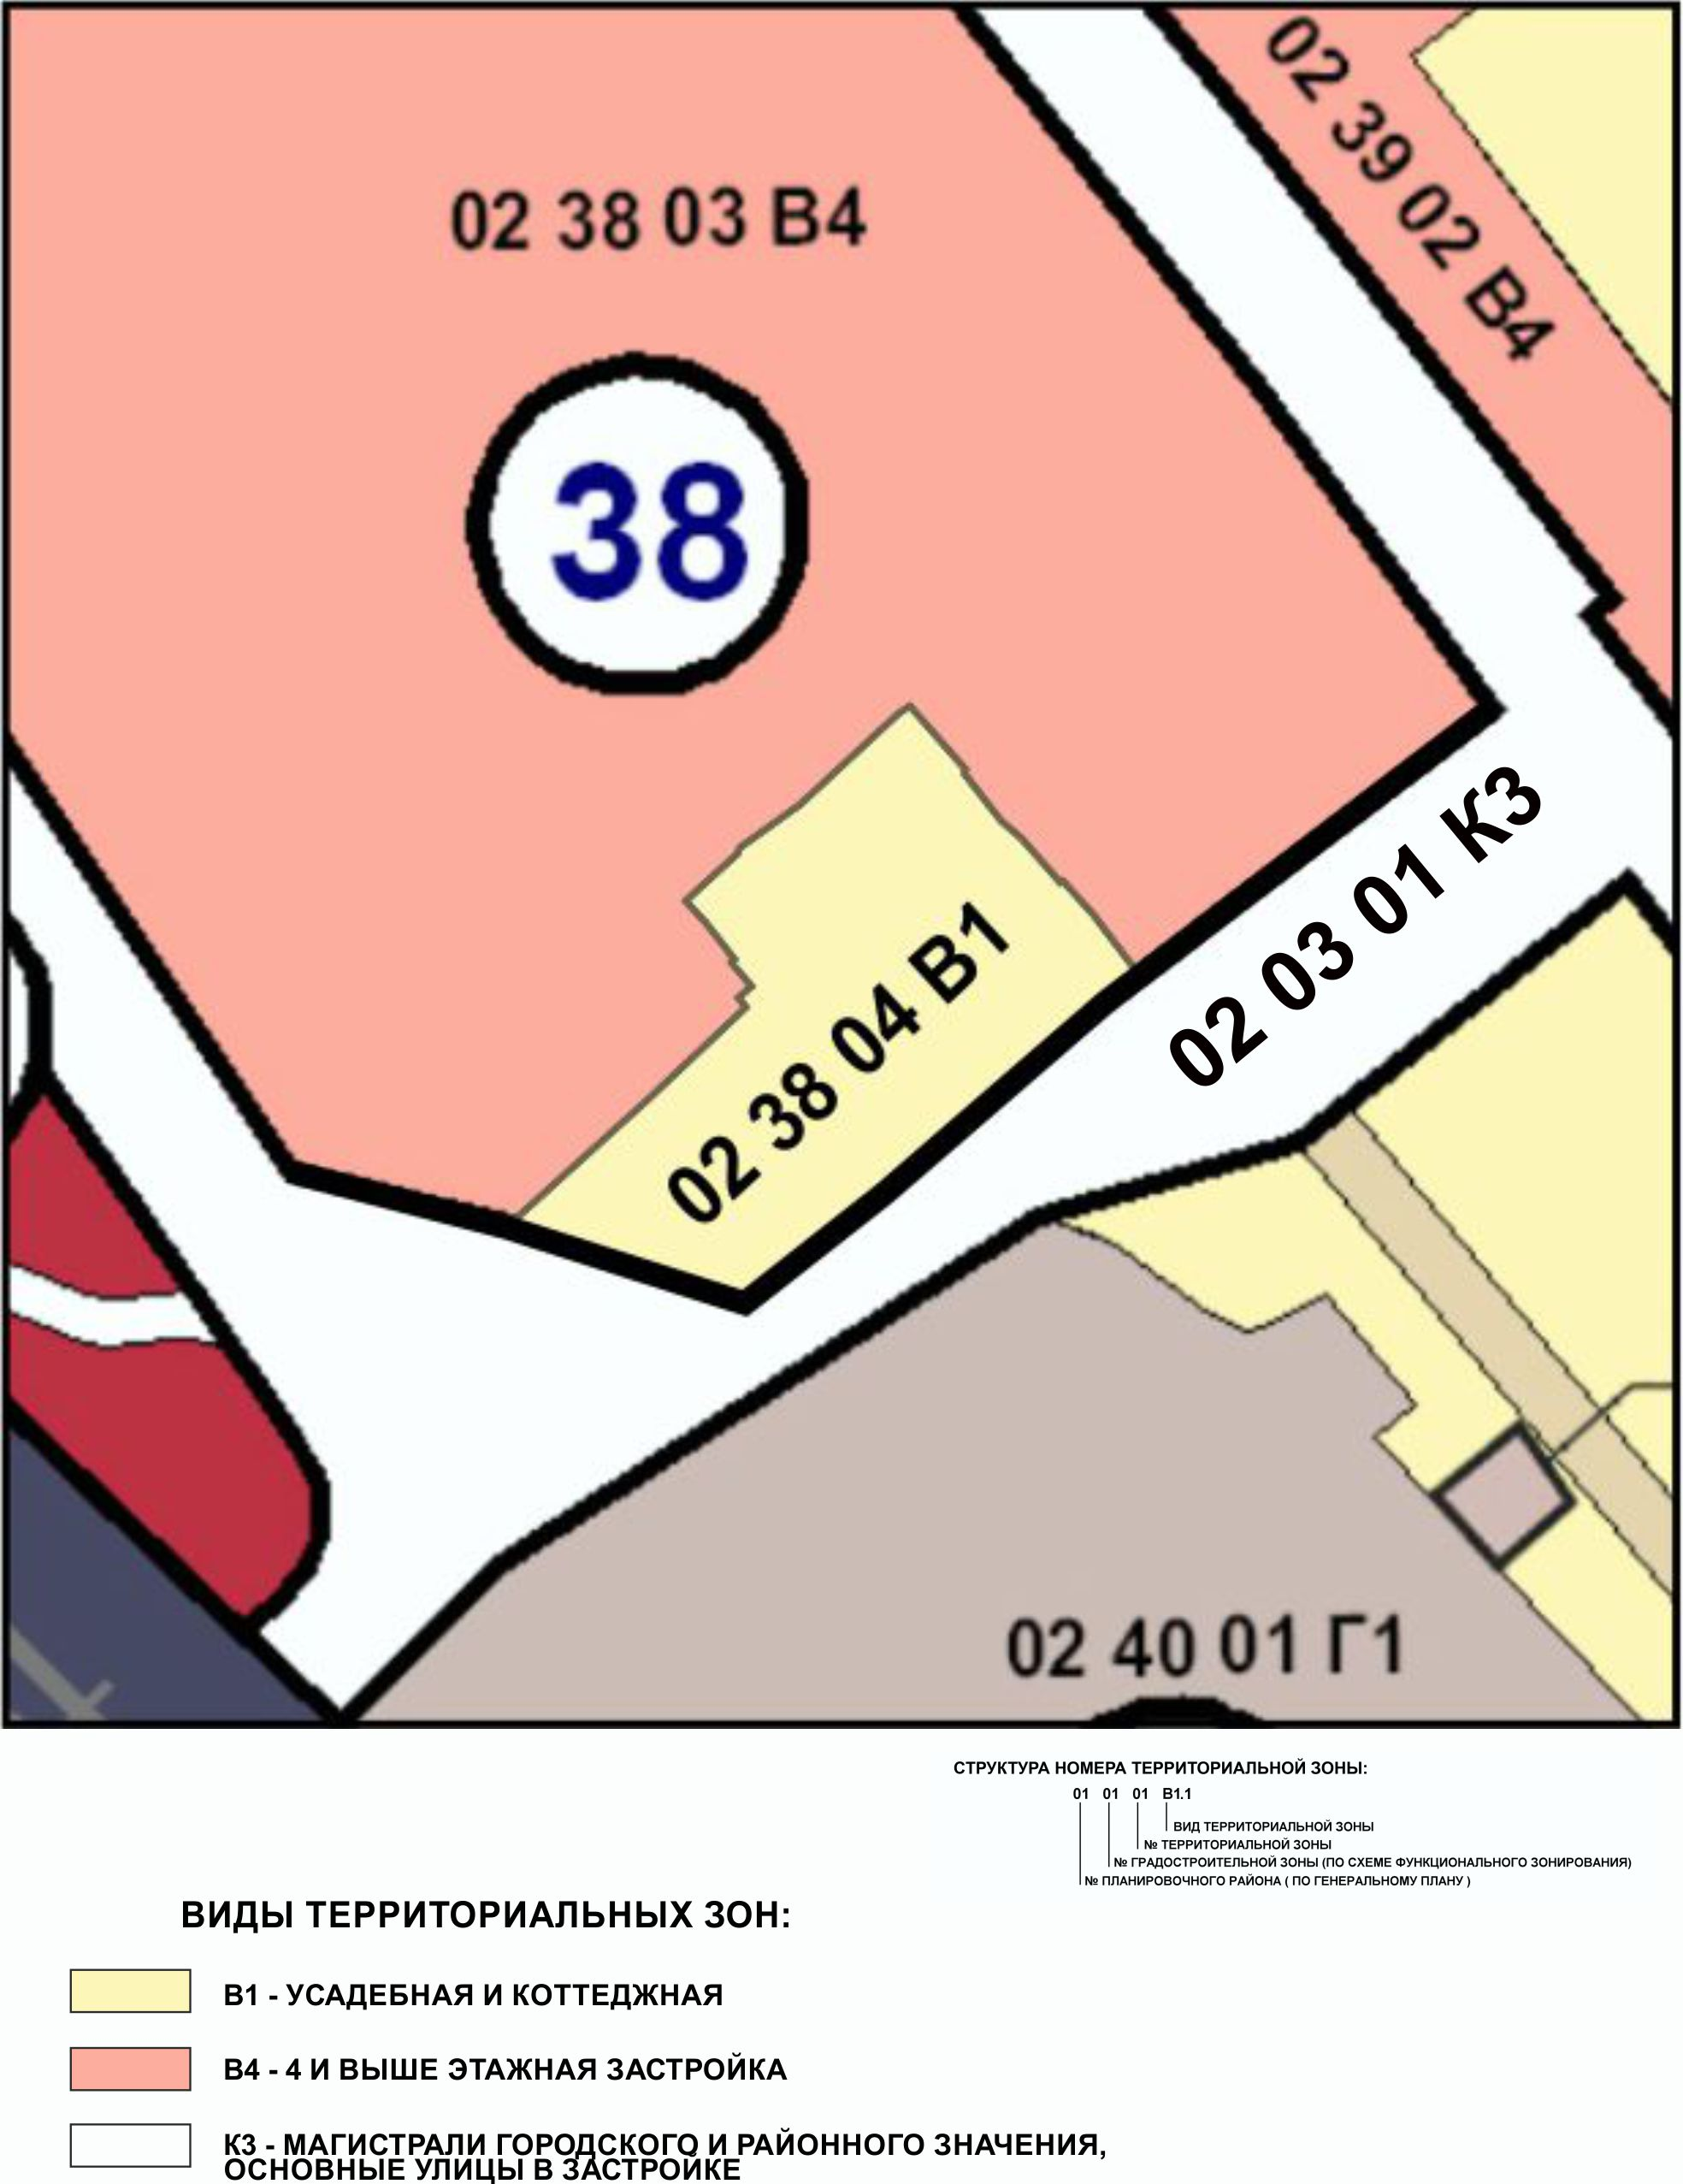

ПРИЛОЖЕНИЕ 3
к Решению Собрания депутатов
Миасского городского округа
от 25.01.2019 г. №5

Схема границ зон с особыми условиями использования территории г. Миасс
Правил землепользования и застройки Миасского городского округа (фрагмент) с учётом изменений видов и границ территориальных зон в отношении территории, расположенной в Центральном планировочном районе г. Миасса, на пересечении ул. Элеваторная, ул. Гуськова, ул. 60 лет Октября

